KnowledgeWork

Plano de Projeto
Autores:  Markel Macêdo e Matheus Ferreira | Data de emissão:  11/09/2021
Revisor: | Data de revisão
FOLHA DE CONTROLE DE REVISÕES

Número da versão | Data de emissão | Registro de modificações
1.0 | 28/08/2021 | Requisitos do projeto
1.1 | 04/09/2021 | Backlog
1.2 | 11/09/2021 | Estimativas do Projeto
1.3 | 19/09/2021 | Gestão de riscos

Índice
1 Objetivo do Documento 4
2 Atividades do Planejamento do Projeto 4
2.1 Coletar Requisitos do Projeto 4
2.2 Definir Escopo do Projeto – EAP 4
2.3 Estimar : Métrica Pontos por Casos de Uso – PUC 4
3 Riscos de Projeto 5
3.1 Identificação de Riscos 5
3.2 Análise Qualitativa 5
3.3 Plano de Mitigação 6
3.4 Plano de Contingência 6
3.5 Monitoramento do Risco 6
4 Cronograma de Projeto 6

Objetivo do Documento

Detalhar as atividades e funcionalidades do projeto.

Atividades do Planejamento do Projeto

Coletar Requisitos do Projeto

US1: Eu, como profissional, quero poder aprender com outros profissionais sobre suas diferentes áreas de competência.

US2: Eu, como profissional, quero ter acesso à conhecimentos especializados e direcionados às minhas eventuais necessidades.

US3: Eu, como usuário, quero poder compartilhar o meu conhecimento com outros.

US4: Eu, como estudante, quero ter acesso ao conhecimento de pessoas com experiência em áreas que considero importantes e/ou interessantes para a minha formação.

US5: Eu, como usuário, quero poder obter qualquer conhecimento disponível no âmbito profissional e/ou acadêmico.

Definir Escopo do Projeto – EAP

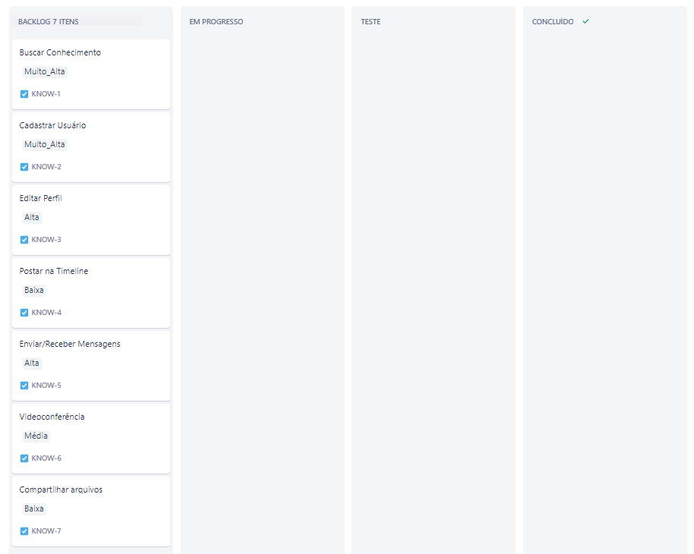

Estimar: Métrica Pontos por Casos de Uso – PUC

 | Tipo de interação | Regras de negócio | Entidades | Tipos de manipulação | Total PNAs | Coeficiente | PA | DA | PUC
UC 1: Cadastrar Perfil | 3 | 1 | 1 | 2 | 7 | 1 | 7 | 13 | 2.5
UC2: Atualizar Perfil | 3 | 2 | 1 | 3 | 9 | 1 | 9 | 13 | 3.25
UC 3: Visualizar perfis de outros usuários | 3 | 1 | 2 | 1 | 7 | 1 | 7 | 13 | 2.5
UC 3: Postar conteúdo / Interagir com conteúdo | 3 | 2 | 3 | 3 | 11 | 1 | 11 | 13 | 4.0
UC 4: Realizar pagamento | 3 | 2 | 2 | 3 | 10 | 1 | 10 | 13 | 3.6
UC 5: Receber pagamento | 2 | 2 | 2 | 3 | 9 | 1 | 9 | 13 | 3.25
UC 6:  Dar tutoria | 3 | 3 | 3 | 3 | 12 | 1 | 12 | 13 | 4.3

Detalhar para cada cenário:

UC 1: Cadastrar perfil
Tipo de interação: Usuário interagindo através do frontend gráficas para preencher formulário de cadastro.
Regras de Negócio: Email do usuário não cadastrado.
Entidades: Usuário.
Tipo de manipulação: Cria registro do usuário no banco de dados da plataforma.

UC 2: Atualizar perfil
Tipo de interação: Usuário interagindo através do dashboard da sua conta para atualizar os dados do seu perfil.
Regras de Negócio: Usuário cadastrado logado na sua conta.
Entidades: Usuário.
Tipo de manipulação: Altera o registro do usuário no banco de dados da plataforma.

UC 3: Visualizar perfil de outros usuários
Tipo de interação: Usuário navega na plataforma e pode buscar ou acessar perfis visíveis de outros usuários.
Regras de Negócio: Usuário cadastrado e logado na sua conta.
Entidades: Usuário visualizando os perfil e usuário cujo perfil está sendo visualizado.
Tipo de manipulação: Verifica se o acesso vem de um usuário logado. Obtém dados do usuário cujo perfil está sendo visualizado.

Riscos de Projeto
Neste projeto serão analisados e monitorados os seguintes riscos:

Identificação de Riscos

Id | Descrição do Risco | Fonte do Risco
R01 | Mudança de requisitos importantes. | Projeto
R02 | Necessidade de desenvolvedores com expertises especificas. | Pessoas
R03 | Crescimento mais rápido que o antecipado causando problemas de escalabilidade. | Tecnologia
R04 | Custos com infraestrutura. | Tecnologia
R05 | Quantidade pequena de desenvolvedores para monitoramento e resolução de problemas na plataforma. | Pessoas
R06 | Falta de pessoas com o perfil adequado para testes. | Pessoas

Análise Qualitativa

Id Risco | Probabilidade | Impacto
R01 | Alta | Alto
R02 | Média | Alto
R03 | Média | Médio
R04 | Média | Médio

Plano de Mitigação
Id Risco | Plano de Mitigação
R01 | Fazer o deploy plataforma em meios específicos como universidades e aumentar gradualmente o alcance a medida que recebemos feedback dos usuários.
R02 | Identificar os gaps de conhecimento nos desenvolvedores do projeto e focar em fechar este gap.
R03 | O mesmo do R01, fazer o deploy em meios específicos, mas com a finalidade e regular o crescimento enquanto nossa arquitetura e nossa infraestrutura não estão preparadas para disponibilizar o serviço em larga escala.
R04 | Ter alternativas open source de firewall, load balancer como opnsense e HA Proxy e servidores de baixo custo enquanto não podemos arcar com custos potencialmente altos de serviços de cloud.

Plano de Contingência
Id Risco | Plano de Contigência
R01 | Retroagir a versão do projeto.
R02 | Contratação temporária de pessoas, com a skill necessária.
R03 | Limitar o número de usuários que podem se cadastrar ou permitir uso de soluções externas, como por exemple, Zoom ou Webex para a realização de tutoria.
R04 | Permitir propagandas dentro da plataforma para arcar com custos de infraestrutura.

Monitoramento do Risco
Id Risco | Fase do Projeto | Evidência
R01 | Análise (sprints e dailys) e testes. | Impossibilidade de implementar algo que estava planejado e feedback de usuários.
R02 | Construção, testes e implantação. | Identificação de requisitos não atendidos ou que não foram atendidos de forma adequada.
R03 | Implantação. | O serviço fica lento ou indisponível.
R04 | Análise, testes e implantação. | A plataforma fica lenta ou indisponível com o aumento de usuários ativos, a plataforma sofre ataques do tipo DDoS, etc.
R05 | Construção, testes e implantação. | Muitas tarefas no backlog e problemas recorrentes.
R06 | Testes, implantação | Baixo engajamento relativo ao número de usuários na plataforma e crescimento muito abaixo do esperado.

Cronograma de Projeto

Total PUC = 23.4

Esforço:
E= 23.4 * 40 = 936 (horas)

Prazo:
P = 936 / (2*8) = 58.5 (dias)

Custo:
C = 936*90 = R$ 82.240,00

